期數：第 2010-09 期 發行日期：2010-09-01

北醫附醫助援外醫療

史國國王訪台受贈 體驗國際級健檢
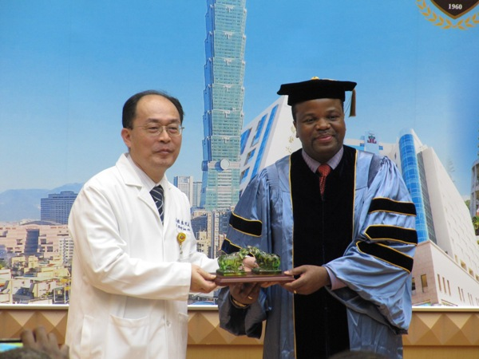
臺北醫學大學附設醫院長期投入海外醫療，援助台灣友邦史瓦濟蘭王國，8月2日舉行捐贈儀式，捐贈醫療器材包括8台EKG心電圖儀、100張病床及80台電腦設備予史國。史瓦濟蘭國王恩史瓦帝三世親赴北醫受贈，並感謝北醫附醫長久協助史國提昇醫療水準所做的努力，提供海外醫療援助，派遣海外醫療團長駐史國、代訓史國醫事人員、捐贈醫療設備等義舉，今年初史國王母至北醫附醫健檢，對醫療團隊高度肯定，恩史瓦帝三世銘感於心，藉由這次訪台機會，親赴北醫附醫表達至高謝忱，也親身體驗北醫附醫國際級的健檢服務。臺北醫學大學更頒授名譽博士學位予恩史瓦帝三世國王，表彰其卓越的領導，關懷醫療衛生照顧人民，並且放眼天下，關懷國際和平之卓著貢獻。

北醫附醫院長李飛鵬表示，一個醫者應該是不分距離、地域、種族都視病猶親的提供服務，特別在史國醫療環境落後、醫療資源匱乏的情況下，北醫附醫能盡一份世界公民的社會責任，配合政府推動國際醫療政策，與國際合作發展基金會合作，先後於98年1月起派遣2位醫師長駐史國協助診療工作，同年7月開始組成醫療團至史國義診，短短15天就服務1,886人次的史國民眾。為提昇史國醫事人員素質，北醫附醫代訓史國醫事人員4名醫師、6名護理人員及王室御廚。今年初，院長李飛鵬更赴史國訪問，與史國史京政府醫院簽訂締結姐妹醫院。

基於台史兩國長久深厚邦交，今年初史國王母在外交部安排下，至北醫附醫進行全身健檢，檢查結果良好，醫療團隊包含營養師在內細心叮嚀王母日後生活飲食應注意之處，王母回國後對醫療團隊的專業及用心感到滿意，特別委託北醫附醫代為訓練史國御廚。對於王母來台期間醫療團隊無微不至的照護，恩史瓦帝三世國王特別向醫療團隊致謝，並親自體驗北醫附醫國際級的健檢服務。
恩史瓦帝三世國王深知該國愛滋病盛行率居世界第一，衍生出龐大的醫療議題與花費，他憂心百姓健康，重視公共衛生致力於推廣愛滋病防治，並引進國際資源加強史國醫療環境。恩史瓦帝三世國王卓越的領導廣受推崇，關懷醫療衛生照顧人民，並且放眼天下，關懷國際和平，對於臺北醫學大學、台灣、以至全球的民主與進步，都有卓越的貢獻，臺北醫學大學特頒授恩史瓦帝三世國王名譽博士學位。

